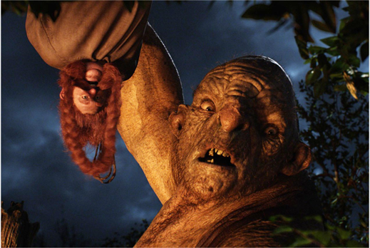  THE HOBBIT  - CRITIQUE de FILM  Mme. Wilson  Un film avec d’effets spéciaux est The Hobbit. Un effet spécial est le maquillage. Les pieds d’Hobbit dans le film semblent vraiment réels. Dans le film, il y a aussi des personnages animés, par exemple, les trolls. Les trolls sont très grotesques. | Un bon film!  Regarder aujourd’hui!  4.5/5 Étioles

